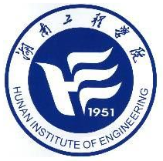
湖南工程学院应用技术学院
APPLIED TECHNICAL SCHOOL，HUNAN INSTITUE OF ENGINEERING
本科教学质量报告
（2017年度）

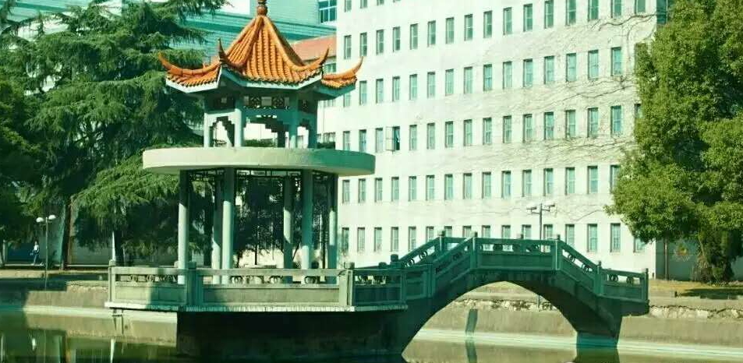
目 录

学校概况 1
一、本科教育基本情况 8
（一）目标与定位 8
（二）专业设置与规模 9
（三）本科生生源分布及质量 10
二、师资队伍与教学条件 11
（一）师资队伍基本情况 11
（二）主讲教师 11
（三）教学经费 11
（四）教学设施与应用 12
三、教学建设与改革 14
（一）加强专业建设，强化应用型人才培养特色 14
（二）加强课程建设，夯实本科教学基础 14
（三）推进创新创业教育，强化“实践育人” 16
四、质量保障体系 18
（一）领导重视教学，中心地位突出 18
（二）质量标准完善，保障体系健全 18
（三）教学监控到位，教学运行有序 18
五、学生学习效果 20
（一）学风建设举措得力，学习氛围浓厚 20
（二）校园文化推陈出新，团学工作蒸蒸日上 22
（三）学生科技创新和学术活动上新台阶 23
（四）就业竞争力提升，用人单位满意度高 23
六、需要解决的问题 26
（一）进一步融合校企合作的深度 26
（二）进一步加大办学经费投入 26
（三）进一步加强师资队伍建设 26

学校概况
湖南工程学院应用技术学院成立于2002年6月，经湖南省人民政府（湘政函〔2002〕124号）批准设立并经国家教育部（教发函〔2004〕43号）确认的独立学院，由湖南工程学院主办，合作单位为湘潭电机集团有限公司。学院按照《独立学院设置与管理办法》规定进一步规范办学，促进学院的健康发展。
学院位于湘潭市岳塘区下摄司，占地面积159538平方米，校舍面积94777平方米。现有在校学生4325人，设有18个本科专业，涵盖了工、管、文、经4个学科门类，分别是电气工程及其自动化、电子信息工程、工商管理、会计学、机械设计制造及其自动化、计算机科学与技术、国际经济与贸易、经济学、旅游管理、人力资源管理、市场营销、土木工程、物流管理、环境设计、产品设计、英语、工程管理、金融工程，均为目前市场急需专业。

一、主办单位概况
湖南工程学院始建于1951年，坐落在一代伟人毛泽东的故乡湘潭市。2000年6月，经教育部批准，由湘潭机电高等专科学校与湖南纺织高等专科学校合并组建而成。湘潭机电高等专科学校创建于1951年，原隶属于国家机械工业部，是全国示范性高等工程专科重点建设学校；湖南纺织高等专科学校创建于1978年，原隶属于湖南省纺织工业厅。学校实行中央与湖南省共建，以湖南省管理为主的管理体制。
学校升本以来，始终坚持应用型办学定位。2007年，以优异成绩顺利通过了教育部本科教学工作水平评估。2010年6月，获批为教育部“卓越工程师教育培养计划”首批实施高校。2011年10月，经国务院学位委员会批准，成为“服务国家特殊需求硕士专业学位研究生教育”试点高校。2013年，学校牵头，联合湘电集团和湘潭大学组建的“风电装备与电能变换协同创新中心”被遴选为湖南省首批“2011计划”协同创新中心。
学校现有主校区和南校区2个校区，学校校园总面积108万㎡，建筑面积52万㎡，教学科研仪器设备1.7亿元，纸质图书144万多册。学校主校区位于湘江之滨，与沿江风光带、宝塔公园、木鱼湖公园相互映衬，风光秀美，是湖南省“园林式单位”和“文明高等学校”。学校现设有16个教学院（部、中心）、51个本科专业，2个硕士专业学位点，全日制在校学生2.02万人，面向28个省（自治区、直辖市）招生。
学校现有教职工1118人，其中专任教师765人，高级职称专任教师342人；具有博士学位专任教师149人，具有硕士学位以上专任教师592人；全国模范教师1人，全国优秀教师2人，教育部新世纪优秀人才2人，教育部专业教学指导委员会委员2人，省级教学名师3人，省级学科带头人13人（含培养对象），省部级优秀教师10人，省“121人才工程”人选16人，省级青年骨干教师（含培养对象）55人。博士生、硕士生导师74人。
学校教学涵盖工、管、文、理、经、艺等六个学科门类，拥有电气、机械、纺织、化工、管理等优势专业群，形成了以工为主、多学科协调发展格局。现有5个省级重点建设学科；8个教育部“卓越计划”试点专业，8个国家级、省级特色专业；1个国家级专业综合改革试点专业，5个省级专业综合改革试点专业； 1个省级重点实验室，1个省工程实验室，2个省高校重点实验室，2个省级虚拟仿真实验中心，6个省级示范实验室（中心）；2个国家级工程实践教育中心，1个国家级大学生校外实践教育基地，1个国家大学生文化素质教育基地（联合），8个省级实践教学建设项目，9个省级优秀实习基地；1个省级校地合作基地，3个省级产学研合作示范基地， 2个省级校企合作创新创业基地；3个省级教学团队，2个省高校科技创新团队；11门省级精品课程，17项省高校信息化教学应用项目。金工实习基地是教育部确定的全国高校金工实习教学指导人员培训与考试中心。
学校工程应用型人才培养特色鲜明，40项教育教学改革成果获得国家级、省级教学成果奖，特别是工程应用型人才培养的改革成果得到了上级主管部门和用人单位的广泛认同，在全国同类院校中具有较大影响。学校是“全国工程应用型本科教育协作组”副组长单位、“全国高等学校教学研究会应用型本科院校专门委员会”副主任委员单位、“普通高等教育应用型人才培养规划教材编审委员会”主任委员单位和“全国地方高校卓越工程教育校企联盟” 副理事长单位。
学校积极推进学科建设和科学研究。近年来，获得国家级、省部级项目322项，其中国家自然科学基金和社会科学基金项目29项、国家863计划项目子课题2项、国家科技部中小企业技术创新基金4项；获得省部级、厅（市）级科研成果奖371项；出版学术专著51部；获得各类专利223项；被SCI、EI、ISTP收录论文926篇。学校大力加强产学研合作，先后与190多家企业签订了厂校合作协议，与企业签订重大项目76项，与企业和科研院所签订横向科研项目242项，科研经费1.53亿元，产生的经济效益超过4亿多元。
学校坚持开放办学，积极开展对外交流与合作，是湖南省最早开办中外合作办学项目的高校之一。先后与美国、澳大利亚、英国、新西兰等国家的20余所高校建立并保持合作与交流关系。常年聘请外籍专家及国外知名学者来校任教、讲学，促进学校的对外学术交流与合作。
建校60多年来，学校始终立足湖南，面向全国，服务地方，为机电、纺织行业和社会经济建设输送了10万多名高素质人才。毕业生“不事张扬、踏实做事”的专业精神和“肯干、实干、会干”的显著特点，赢得了社会的广泛认可和一致好评。近年来，毕业生就业率一直保持在90%以上。
学校以“锲而不舍，敢为人先”为校训，坚持质量立校、人才强校、特色兴校。全校师生员工在 “三步走”战略目标和学校第三次党代会规划蓝图的指引下，积极进取，开拓创新，努力把学校建设成为位居全国同类院校先进行列的特色鲜明高水平工程应用型大学。

二、合作单位概况
湘潭电机集团有限公司创建于1936年，前身是国民政府资源委员会中央电工器材厂，1949年由人民政府接管，1953年更名为第一机械工业部湘潭电机厂。享有“电工产品摇篮”、“中国民族工业脊梁”的美誉。
80年代跻身于全国500家最大工业企业行列；90年代列入520户国家重点企业。1997年3月，工厂按照建立现代企业制度要求，改制为湘潭电机集团有限公司，由湖南省人民政府授权行使国有资产投资主体职能。2007年11月公司正式更名为湘电集团有限公司，资产总额达达43亿元，拥有分公司6个，全资子公司6个，控股公司10个。

一、本科教育基本情况

（一）目标与定位
根据国家对高等教育改革的要求和地方经济建设对培养高级应用型人才的需要，结合学院的办学优势，解放思想、更新观念、从实际出发，明确学院为具有“民办机制、独立办学、董事会管理”三大特点的教学型本科院校；其基本特点是：注重数理与工程科学的基础教育；注重实践教学和工程素质的训练；注重人文素质的培养和团队精神；注重学生终身学习能力的培养；注重工程的经济管理与环境保护；注重知识结构与能力结构的匹配。
培养目标——培养基础扎实、知识面宽、能力强、素质高，具有创新精神和实践能力的应用型高级专门人才。
服务面向——立足湖南，面向全国，服务基层，主动适应社会需求，坚持并发展为机电、纺织行业服务的优势，切实为经济建设和社会发展服务。
学科专业结构——以工为主，工、管、文、经多学科协调发展，理工结合，文理渗透。
发展目标——努力把学院建设成为优势突出、特色鲜明、位居全国同类院校先进行列的应用型本科独立学院。
学院计划在校学生数发展达到近4500人，今后每年毕业高级应用型人才达1000人以上。
学院始终如一坚持把教学工作作为学院工作的中心，强调学院一切工作都要服从和服务于教学这个中心，正确处理教学与社会服务的关系，不断完善政策措施，确保学院经费投入，加强正确舆论导向，明晰各部门职责，加强党的建设，保证教学工作有效实施。
学院坚持开展素质教育，培养学生创新精神。素质决定发展，创新成就未来。在人才培养过程中，学院立足对学生思想、文化、专业、身心素质的综合培养，实施思想教育工程，丰富校园文化活动，强化实践育人意识，开设综合性、设计性实验，建立学生创新基地，设立学生创新学分，组织学生参加科技竞赛，引导学生投身社会实践，注重第一课堂与第二课堂的有机结合，提升人文和科技素养，提高学生综合素质，培养学生创新精神。同时，推进因材施教，分级教学，探索多样化的人才培养之路。
学院财务预算对教学经费每年都优先安排，按照压缩行政经费、保证基本开支、加大教学投入的原则，在诸方面开支中，优先保证教学需要，尽力保证经费足额到位。教学经费的优先投入为教学工作创造了先决条件。
学院认真贯彻“巩固、深化、提高、发展”方针，正确处理规模、结构、质量、效益的关系，坚持规模服从质量，结构有利质量，效益来自质量。为保证质量，学院始终注意适度发展规模，合理调整结构，保证学生、师资、投入、基本办学设施的合理配置。与此同时，狠抓教学质量工程，改革教学方法，规范教学管理，保证办学整体水平不断提高。

（二）专业设置与规模
2017年，学院专业总数18个（见表1），实际招生专业18个。到2017年底，全日制在校学生总数4325人。
表1 2014年本科专业设置一览表
序号 | 专业名称 | 专业类 | 学科门类 | 学制
1 | 电气工程及其自动化 | 电气类 | 工学 | 四年
2 | 电子信息工程 | 电子信息类 | 工学 | 四年
3 | 机械设计制造及其自动化 | 机械类 | 工学 | 四年
4 | 计算机科学与技术 | 计算机类 | 工学 | 四年
5 | 市场营销 | 工商管理类 | 管理学 | 四年
6 | 人力资源管理 | 工商管理类 | 管理学 | 四年
7 | 工商管理 | 工商管理类 | 管理学 | 四年
8 | 物流管理 | 物流管理与工程类 | 管理学 | 四年
9 | 会计学 | 工商管理类 | 管理学 | 四年
10 | 旅游管理 | 旅游管理类 | 管理学 | 四年
11 | 经济学 | 经济学类 | 经济学 | 四年
12 | 国际经济与贸易 | 经济与  贸易类 | 经济学 | 四年
13 | 金融工程 | 经济学类 | 经济学 | 四年
14 | 英语 | 外国语言与文学类 | 文学 | 四年
15 | 土木工程 | 土木类 | 工学 | 四年
16 | 工程管理 | 管理科学  与工程类 | 工学 | 四年
17 | 环境设计 | 设计学类 | 艺术学 | 四年
18 | 产品设计 | 设计学类 | 艺术学 | 四年

（三）本科生生源分布及质量
2017年，学校面向省外8个省（自治区、直辖市）招生，分别是：江苏、广东、江西、浙江、四川、云南、海南、重庆。2017年共录取本科新生1090人，其中省内1033人，省外57人，省内外生源比约为18.12:1。
近年来，我院本科生源质量稳中有升，2017年各专业录取分数线如下表2。
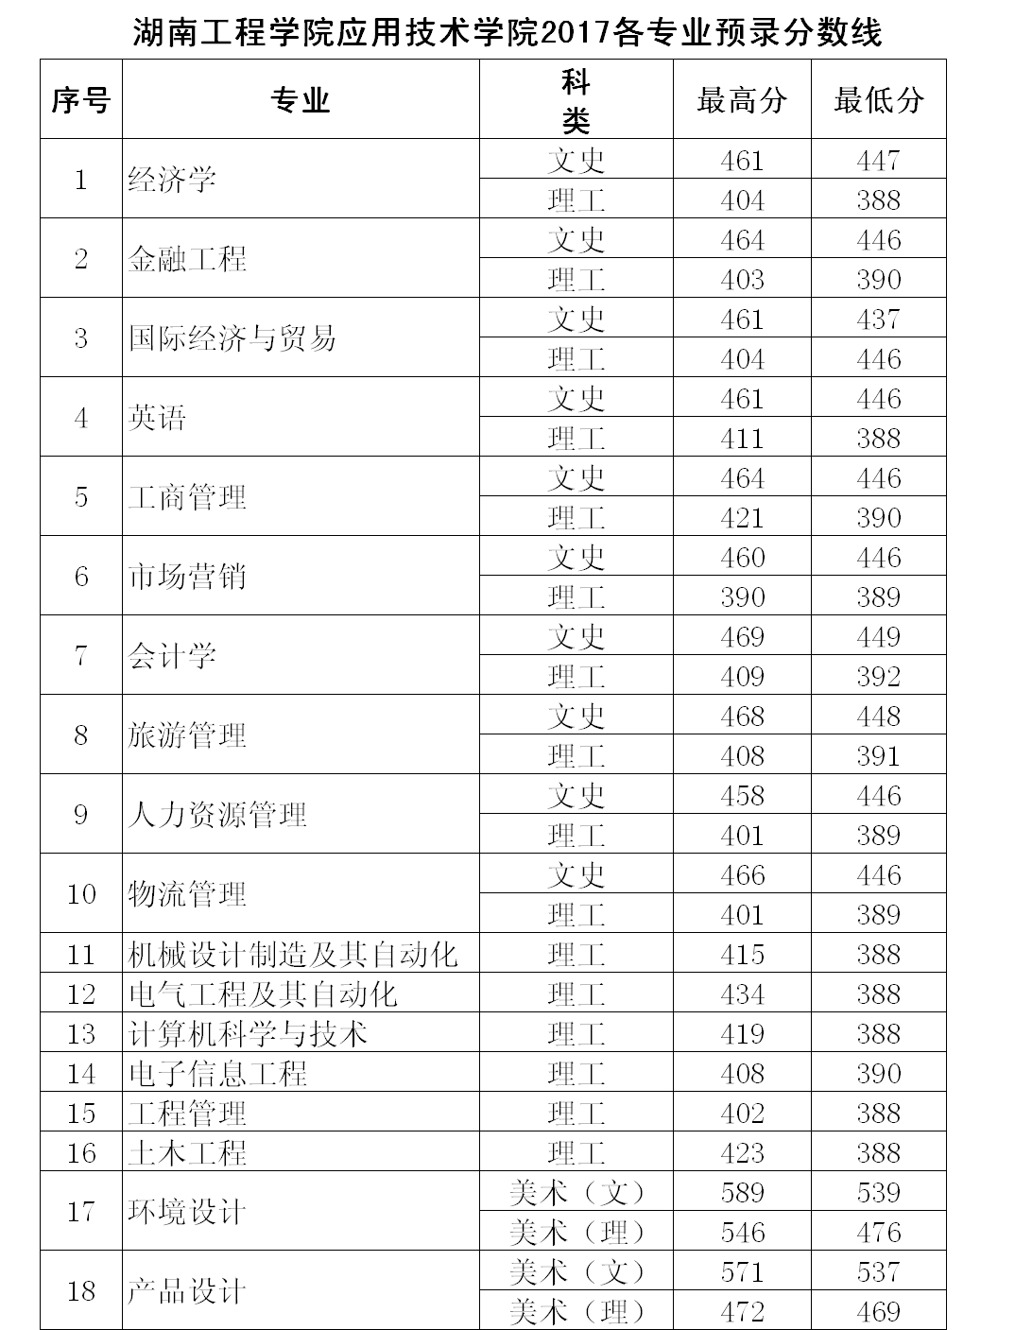

二、师资队伍与教学条件

（一）师资队伍基本情况
学院的师资主要由主办学校提供，主办学校近年来通过实施“131人才工程”、“人才引进和培养工程”、“拔尖人才培育工程”、“青年教师扶持工程”等师资队伍建设工程，着力引进和培养高层次、高学历优秀人才，逐步建成了一支数量充足、结构合理、教学水平高的师资队伍。
2017年底，专任教师总数757人，外聘教师193人，生师比为18.86︰1。

专任教师中，具有高级职称的教师342人，占45.20%，其中正高级101人，占13.34%；具有硕士以上学位教师558人，占73.70%，其中博士学位教师119人，占15.72%（见图1和图2）；45岁以下中青年教师占65.30%，其中35岁以下青年教师占29.10%。
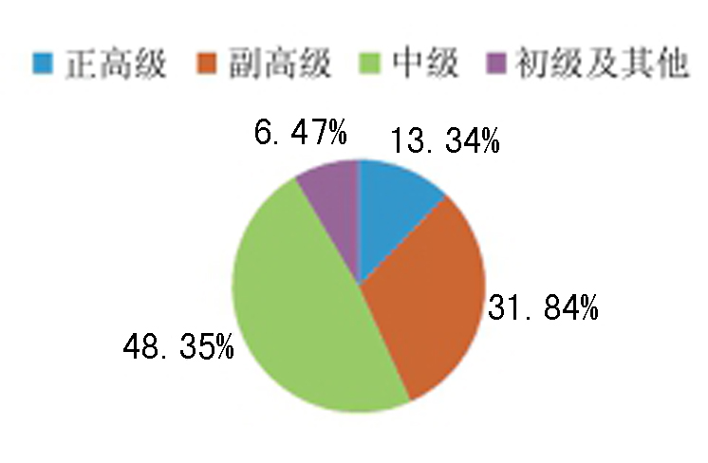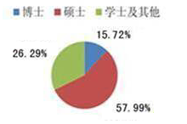

图1 专任教师职称结构 图2 专任教师学位结构

（二）主讲教师
所有课程均由具有讲师及以上职称或具有硕士及以上学位的教师主讲，教授、副教授每学年至少为本科生讲授一门主干课程。
学院特别重视建设与应用型人才培养目标相适应、具有工程实践经历的“双师型”教师队伍。专门聘请了301位企业工程师为兼职指导教师。

（三）教学经费
学院坚持经费优先保障教学的原则，确保学生业务费、教学差旅费、体育维持费、教学仪器设备维修费等经费及时投入并逐年增加。2017年，学院生均本科教学日常运行经费支出1917.69元，本科专项教学经费1253.00万元，生均实验经费195.70元，生均实习经费262.00元。

（四）教学设施与应用
1. 教学用房
学院教学行政用房面积32059㎡，生均12.5㎡，实验室、实习场所及附属用房总面积为12751㎡，生均面积4.97㎡。
学院现有室内外运动场总面积4.2万㎡，其中室内运动场面积0.55万㎡，室外运动场面积3.65万㎡。拥有400m标准田径场1个、篮球场20个、排球场2个、羽毛球场6个。运动场馆与体育设施较好地满足了学校人才培养、群众性体育活动和运动队训练的需要。
2. 教学科研仪器设备
学院一贯重视实验室建设，不断加大实验室投入，切实改善实验教学条件，实验室配备完善。截止2017年底，主办学校教学科研仪器设备总值15077.00万元（比上一年度增加13.7%），其中新增教学科研仪器设备1813.00万元，生均教学科研仪器设备值为9361.00元（比上一年度增加13.2%）。百名学生配备教学用计算机19台。拥有162间多媒体教室和9间语音实验室，百名学生配多媒体教室和语音实验室座位113个。
3. 实验实践基地
主办学校历来重视实践教学，不断改善实验实践条件。截至2017年底，主办学校共建设了24个实验（实训）中心，13个实验室，24个校内实习、实训场所和144个校外实习基地。其中有2个国家级工程实践教育中心、1个国家级大学生校外实践教育基地、1个国家大学生文化素质教育基地（联合）、6个省级示范实验室（中心）、9个省级优秀实习教学基地、4个省级校企合作人才培养示范基地、3个省级大学生创新训练中心。

4. 图书资料
学校图书馆建筑面积4221㎡；图书馆有各类阅览室20个。2017年底，馆藏图书文献37.28万册，比上一年度增加6.0%；生均图书83.66册；电子图书55.6万种，中外文电子期刊2.65万种，可使用数据库46个。学校还加入了中国高等教育文献保障系统、中国高校人文社会科学文献中心和湖南省高校数字图书馆。针对本校的专业设置和馆藏资源特点，图书馆还开发建设了随书光盘、本科毕业设计（论文）、视频赏析等多个数据库。
5．信息化建设
主办学校校园网络以万兆以太网为核心，铺设光缆100多公里，以光纤连接两个校区，覆盖校区所有教学、科研、行政办公楼以及学生公寓，实现全部有线和部分无线双重覆盖。校园网拥有中国教育和科研计算机网34M及中国电信500M共计534M出口带宽。2017年建设并投入运行提供IaaS服务的虚拟服务器平台，目前，共有9台物理机，28颗CPU，存储容量140TB，服务器实例86个，部署应用系统38个，在校园网络应用方面，学校已开展了Internet各项常规应用，并已开通下一代互联网IPV6的接入访问，拥有1个主网站、40个二级部门网站及8个专题网站。
主办学校数字化校园应用建设按照“整体规划、分步实施”的原则，通过二期建设，至2017年底，已基本搭建起校园信息化运行环境框架。现已建设完成统一身份认证平台、数据交换平台、校园网内外门户平台、数字迎新系统、数字离校系统、数字办公系统、人力资源管理系统、会议签到系统、网上报修系统、一卡通校园管理系统、干部网上测评系统、教务管理系统、实验管理系统、学生综合管理系统、图书管理系统、财务管理系统、校园监控系统平台、精品课程与网络教学平台和辅助决策系统等，实现主要业务部门的数据共享。

三、教学建设与改革
学院适应地方经济建设与社会发展需求，坚持应用型人才培养的办学定位，不断强化“实践育人”办学特色，以“重基础、宽口径、强实践、擅应用”为教学指导方针，加强专业建设与教学改革，增强学生的实践能力和创新创业精神，全面提高人才培养质量。

（一）加强专业建设，强化应用型人才培养特色
学院坚持应用型本科办学定位，以区域行业经济社会发展的需求为导向，对接产业转型和支柱产业、战略新兴产业的发展，重点加强工科专业建设和专业综合改革。目前设置的18个专业中，以工为主，初步形成了电气、机械、管理、经济等特色优势专业群。

（二）加强课程建设，夯实本科教学基础
学院全面推进专业内涵建设，落实人才培养方案的各项要求，以课程建设和教材建设为抓手，不断夯实本科教学基础。
1. 做好顶层设计，优化课程体系
根据人才培养目标，加强课程体系的顶层设计，科学进行各类课程的设置及学分、学时分配（见表3），按“大专业学科平台+小方向课程模块”思路整体优化课程体系，促进学生知识、能力、素质的协调发展，提高学生的综合素质。
表3 各类课程设置与学分比例
课程类别  学科门类 | 通识教育基础课程（％） | 学科基础课程（％） | 专业课程（％）
工 学 | 48 | 36 | 16
文学、艺 术 学 | 30 | 45 | 25
经济学、管理学 | 45 | 35 | 20

2016/2017学年，按照本科专业人才培养计划，学院共开设各类课程1400余门。其中必修课1140余门，选修课260余门，选修课门数占总课程门数的18.57%，选修课学分和实践教学环节学分占总学分的比例见表4。
表4 选修课学分和实践教学环节学分占总学分的比例
课程类别  学科门类 | 选修课学分占总学分的  比例（％） | 实践教学环节学分占总学分的比例（％）
工 学 | 15.8 | 30
文 学 | 21.2 | 25
艺 术 学 | 17.8 | 25
经 济 学 | 20.6 | 25
管 理 学 | 20.6 | 25
2. 建设优质教学资源，激励教师提升课堂教学质量
学院一直重视课程建设，加强各级课程建设的力度，实施课程负责人制度，每门课程确定1名课程负责人。主办学校还构建了融精品课程开发、建设和应用于一体的网络平台，精品课程资源全部上网。
为了做好湖南省普通高校教师课堂教学竞赛参赛工作，主办学校成立专门备赛工作组，对参赛教师的参赛教案、电子课件、授课计划等每个环节进行细致讨论修改；参赛学院组织经验丰富的教师多轮次听取参赛教师模拟授课，针对授课情况，协助参赛教师修改和完善授课方案。主办学校有6名教师在湖南省普通高校教师课堂教学竞赛中获奖（见表5）。其中，机械工程学院程玉兰老师和外国语学院胡玢老师分别获得工程力学组和大学英语组一等奖，均被授予湖南省教育系统“芙蓉百岗明星”荣誉称号。
表5 湖南省普通高校教师课堂教学竞赛获奖情况
序号 | 姓 名 | 所 在 院 部 | 获奖等级 | 课程类别
1 | 程玉兰 | 机械工程学院 | 一等奖 | 工程力学
2 | 胡 玢 | 外国语学院 | 一等奖 | 公共英语
3 | 陈英红 | 外国语学院 | 二等奖 | 专业英语
4 | 罗晓语 | 外国语学院 | 三等奖 | 公共英语
5 | 章明蕾 | 外国语学院 | 三等奖 | 专业英语
6 | 成书珊 | 建筑工程学院 | 三等奖 | 现代教育技术应用
2017年，学生对教师的教学评价优良率达95%以上；学校教学督导团对132位教师课堂教学的评价优秀率占20.80%，良好率占77.80%。
3. 选用优特教材，推进教材建设
学院遵循择优、突出特色的原则，坚持选用国家规划教材、获省部级以上奖励教材、近3年出版适合我院应用型人才培养的特色教材，确保高质量教材进课堂。选用近3年出版的省部级以上（含省部级）规划教材、重点推荐教材、精品教材等优质教材的比例为54%。

（三）推进创新创业教育，强化“实践育人”
1. 持续推进应用型人才培养模式的实施
学院依据“应用型本科”的办学定位和工程应用型人才培养的标准，突出实践，强化应用，高度重视实践教学在人才培养中的重要作用，以能力培养为中心，实施以“工程理论教学与工程实践训练相结合”为主要特征的人才培养模式，对实践教学体系进行顶层设计，构建了“三层次三结合”的实践教学体系。
应用型人才培养模式在各专业人才培养方案中得以实现。将实践教学、创新创业教育、学科竞赛、社会实践、军事训练等活动纳入各专业人才培养方案，落实到人才培养的每一个环节。强化实践教学环节，加强实践教学管理，提高实践教学质量。深化实践教学方法改革，推行基于问题、基于项目、基于案例的教学方法和学习方法。加强创新创业教育，支持学生开展研究性学习、创新性实验、创业计划和创业模拟活动。
2. 持续改善实践教学条件，加强创新创业教育
学院高度重视实验室、实践教学基地、科技创新基地建设，整合实验（实训）教学资源，不断完善和优化实践教学条件。截至2017年，主办学校共获得用于实验室建设与改造的中央财政专项资金13500万元。实践教学条件的持续改善，为大学生科技创新活动创造了优良的条件。
学院以“实践育人”为理念，以培养学生的实践能力、创新能力和综合素质为目标，不断加强大学生创新创业教育。一是强化组织管理，建立长效机制，制定了《湖南工程学院应用技术学院大学生学科竞赛管理办法》等规章制度，确保学生科技创新活动常态化、制度化。二是主办学校建立了电子创新设计实验室、机械创新设计实验室等 16 个科技创新基地，为学生参与科技创新活动提供舞台。三是院内每年立项30个以上学生科技创新基金项目，经费逐年增加。四是加强校企合作，加大企业与大学生科技创新的合作力度，引进企业资金支持大学生科技创新活动等。五是设立“科技协会”、“创业俱乐部”等学生社团和大学生创业基地，有计划、有组织地开展丰富的校园科技文化活动和创业实践活动，组织开展创业讲堂、创业经验交流会等系列创业教育。
3. 创新实践教学模式，提高实践教学质量
学院秉承自主开放的实践教学理念，在电气、机械等工科类专业实施开放式、创新性的实践教学模式，开展由学生自主设计实验项目、自主安排实验时间、自主进行实验操作的全开放实验教学，充分发挥学生的主体作用。学院根据不同专业特点，设置大型综合实验（践）环节，集中安排在1~4周内完成，让学生通过文献查阅、方案设计、实验、计算、调试和结果分析等，综合运用所学多门课程知识，分析、解决实际问题，以培养学生的知识应用和解决工程实际问题的能力。
四、质量保障体系
学院建立了科学、完善的教学质量监控体系，日常质量监控有力，执行严格，教学运行有序。

（一）领导重视教学，中心地位突出
学院领导高度重视本科教学工作，牢固树立本科教学工作中心地位观念，把质量意识落实到各项具体工作中。学院定期召开以教学工作为专题的会议，研究解决教学工作中的重大问题。学院每年组织教学单位年度目标考核，每学期组织期中教学检查，不定期组织教学专项检查。每位院领导联系1~2个教学系部，并经常深入课堂、实验室等教学一线，实地了解本科教学情况，及时解决相关问题。

（二）质量标准完善，保障体系健全
学院围绕各专业人才培养计划和教学大纲，制定《五大教学环节的教学质量基本要求及教学过程管理措施》，确定了各专业人才培养的质量标准，对课堂教学、实验教学、实习教学、课程设计（论文）和毕业设计（论文）五大教学环节的教学质量、过程管理做出了规定与要求。
学院分别成立教学工作委员会和教学督导工作委员会等组织，构建了完善的教学质量保障体系，建立畅通的教学信息收集、整理、分析、反馈渠道，依据各项质量监控制度，对日常教学和教学管理进行全方位监控。
学院把教师承担本科教学工作及业绩作为教师岗位聘任、各类评奖评优及人才工程选拔推荐的主要依据，制定了《教学事故认定及处理办法》、《加强课堂教学秩序管理的奖惩办法》等管理制度，对教学效果差或造成严重教学事故者，在评优晋级、职称评审等方面实行一票否决。

（三）教学监控到位，教学运行有序
学院重视对教学质量的监控。每学期开学的第一天即深入各课堂，对教师上课准备及授课情况、学生到课与听课情况进行检查，并在平时不定期进行听课活动；教务部每月进行教学检查，检查情况及时通报、反馈，发现问题及时整改。院督导通过常规集中听课、随机听课，确保课堂教学规范有序。学院加强考试工作管理，严肃考风考纪，每次考试做到考前有教育培训、考中有巡视检查、考后有总结点评，考风考纪良好。学院将日常教学管理情况纳入每年的教学单位年度目标考核体系，有效地促进了教学质量的稳步提高。2017年，学校教学计划执行良好，教学秩序规范，全年无重大教学事故。
突出关键环节的重点监控。一是课堂教学。通过专家评课、学生评教、教学巡查、课程调研等措施，实现对课堂教学的全面监控。二是毕业设计（论文）。学院重视毕业设计（论文）环节，制定了《湖南工程学院应用技术学院毕业设计（论文）工作条例》，规范了毕业设计（论文）的选题、开题、中期检查、答辩、成绩评定等过程管理，确保毕业设计（论文）质量。根据学科、专业实际情况，强调分类指导，要求工科类课题以来自生产实际的“真刀真枪”课题为主，而艺术类实行专业汇报演出或作品展示与创作方案相结合的方式。2017年，全院18个专业共1009名学生完成学业顺利毕业。
五、学生学习效果

（一）学风建设举措得力，学习氛围浓厚
结合我院实际情况，采取有力措施，规范学生日常管理，努力营造良好的课堂秩序。形成了以宿舍、班级、党支部，学生会为点，各年级为线，学院为面，全院一盘棋的学风建设体系。
1．党支部树立先进榜样，以宿舍、班级、学生会为基本单位开展学风建设
我院强调学生党支部活动要把学风建设列为主要内容，并经常开展学生党员学习型活动。要求学生党员、学生会干部和各班班干部成为学风建设带头人，发挥党员和干部同志的先锋模范作用。同时学习部选择一些优秀的同学做学习模范专栏宣传，学院加大对学习模范的表彰和宣传，以此树立榜样，营造良好学习氛围。我院以各宿舍为基本单位，把营造宿舍内良好的学习氛围作为创建文明宿舍的重要内容，促使学生形成良好的学习习惯。各班级围绕学风建设这一重点开展适合学生特点的一系列学习型活动，营造浓厚的班级学习氛围，使班级和谐发展。
2．积极开展特色学风建设活动
我院积极响应学工处提高学生到课率的倡导，辅导员和班主任认真督促学生按时上下课，认真听课。主动教导学生上课关闭手机，提高学生上课抬头率。我院学生到课率和抬头率得到均得到显著提高，有14个班级获得学校学生工作处学年课堂出勤优秀奖励（校内综合奖学金一、二、三等奖学金各提高5各百分点）。同时通过开展读书月等活动，倡导学生重视阅读，进一步促进学风建设的开展。
3．严肃班风，以良好的班风促进学风建设
加强学风建设首先从抓好班风开始，特别是对新生，要从进校开始就严肃班风，使学生端正态度和树立良好的学习习惯。10月，以2017级新生为重点对象，开展以学风建设为重点的班级建章立制。要求各班上交学风建设材料（学风建设方案，班规等），将学风建设的各项工作落到了实处。同时要求每个新生结合自己实际情况，以写实的形式从学习目的、态度、方法、能力培养锻炼、执行措施等方面写出较为具体的学习计划。以此希望学生们规划好大学生活，为他们四年的大学做好开局。
4．整合和完善各项学风建设制度，加强考勤督查和改进奖惩制度
2017年，我院学工办对各项学风建设相关制度进行了整合和完善，使得日常工作更加效率化和规范化。
4.1 加大查课力度，力争做到有课就查。由于抽查使少数同学抱有也许不会被查到的侥幸心理，加大查课力度可以得到更全面和更准确的到课率数据，促使学生回归课堂。
4.2 将专职班主任老师陪同学习部查课落到实处，要求专职班主任老师陪同查课，把每周专职班主任老师陪同查课的情况做好记录，及时将情况汇总并报到学办。
4.3 在平时的考勤通报方面，每周制作查课报表和通报表，并要求到课率≤85%的班级做班风整改，将每周缺课时≥6课时的同学做汇总到通报表，并要求班主任谈话。
4.4 加大学风预警力度，对于旷课达到20、40、60课时的同学按照规定，分别给予警告、严重警告、记过等处分。
4.5 严格请假制度。本年度对学生请假实行更严格的管理，特别对长假以及周末前请假，要求班主任一定严格把关。
- 加强考风建设，以考风促学风
6月份和12月份，我院召开了全国大学生英语等级考试考前动员会议，加强对学生诚信教育，并且通过诚信参考主题班会帮助建立良好的考风，杜绝考试作弊。与此同时，我院注重加强思想教育，提高大学生自身素质，使学生们认识到学习知识的重要性，以努力学习知识为荣，以考试作弊为耻，帮助他们树立正确的人生观和价值观，以一种积极上向的态度去学习。2017年，我院考风明显好转，不及格率、舞弊率都有所下降（四、六级考试0舞弊）。
- 积极开展“学十九大精神，知《学生手册》内容，做新时代合格大学生”主题活动
认真贯彻落实学生工作处的工作要求，认真积极开展了“学十九大精神，知《学生手册》内容，做新时代合格大学生”主题活动，全院动员，“一班一会”，逐班总结，采用闭卷形式，进行学习效果检测。

（二）校园文化推陈出新，团学工作蒸蒸日上
为提高大学生综合素质，提升综合能力，丰富学生业余生活，我院借助校园文体活动，大力宣传、鼓励学生在学好文化课的基础上，从课堂走出来参加各项活动。丰富多彩的校园活动不仅为学生提供展示自我的平台，培养个人兴趣爱好，锻炼个人能力。团学工作坚持正确的政治方向,紧扣时代脉搏,结合社会热点焦点,开展了一系列有意义的活动,为促进广大同学全面成长起到了积极作用。
1. 积极开展信仰教育和爱国主义教育
积极开展信仰教育，安排了多次的政治学习活动，组织收看十九大开幕式实况直播，举办“中国梦、大学梦”主题演讲比赛，组织学生干部学习十九大精神，开展“社会主义核心价值观”主题讲座等活动。
2017年12月11日7:30组织全院学生隆重举行庄严的升国旗仪式，以激发我院广大青年学生的爱国主义热情和奋发向上的学习动力。
2. 深入开展志愿者服务和学雷锋活动，开展信仰教育
我院组织开展了以学雷锋为主题的系列活动,如学雷锋社区志愿活动。我院志愿活动已成常规化，每周感恩社都会组织去敬老院、特殊学院、社区等开展相关志愿活动。
3.积极开展竞赛和文体活动，促进学生全面发展
一年来，我院组织开展了系列学生活动，组织学生参加健美操，足球等学校的各种文体活动，组织辩论赛，感恩社社歌比赛，毕业生典礼，年级篮球联赛，美丽寝室活动，好声音歌手赛，迎新晚会，拔河，校园歌手、征文、书法、朗诵和摄影等比赛来丰富学生校园生活。
组织开展了我院第二届大学生田径运动会，选派学生运动员参加学校秋季运动会。
4. 开展新生活动，加大心理健康教育力度，帮助适应大学生活，
通过开展入学教育、合唱比赛、迎新篮球赛、志愿者选拔等活动，使大一新生更好地了解大学生活，增强归属感，从而尽早地适应大学生活。组织好了新生心理普测，设立并培训学生成立学生心理咨询室，多次举办心理健康讲座。近一年来联系多位家长来校，与10多名有心理问题的学生平等交流，帮助解决其心理问题。
5. 深入群众，青春建功，精准扶贫——“三下乡”
我院紧扣社会热点，积极开展暑期三下乡社会实践活动，活动主题为“青春建功，精准扶贫”。 在此期间，“希望之光”实践团队在怀化市新晃侗族自治县晃洲镇新村村深入到群众学习、生活中去，真正身体力行地把工作做到实处。同时大学生们通过“三下乡”社会实践活动，进一步坚定了理想信念，增加了使命感，弘扬了奉献精神，传播了新一代大学生的青春正能量。在校、院领导的大力支持下，暑期“三下乡” 活动取得了圆满成功,荣获1个校级优秀服务团体，12个优秀个人。
6. 学生科技创新和学术活动上新台阶
今年，我院学生积极申报省、校两级创新创业，大学生学科竞赛和大学生研究性学习和创新性实验计划项目。在师生共同努力下，我院高质量完成了申报工作，申报项目的科研水平有较大提高，学生科技创新和学术活动氛围愈加浓厚，学生科研工作呈现良好发展态势。

（三）学生科技创新和学术活动上新台阶
学院通过各种渠道和方式，开展了丰富多彩的课外科技活动和创新创业课外活动，培养学生的创新创业精神和能力。戴杰同学和蔡其瑞同学获得全国全名健身操舞大赛决赛一等奖，肖丽敏同学获得全国大学生英语竞赛二等奖，谢婉晴同学和周方韬同学获得湖南省普通高等学校第二十三届大学生英语演讲比赛二等奖，陶苓同学获得第十二届挑战杯二等奖，刘若菡同学获得全省第五届大学生艺术展演活动艺术作品三等奖。2017年，我院学生积极申报创新创业和“挑战杯” 等学生学术项目，其中2个作品申报 “湖南工程学院大学生创新创业孵化基地项目”’；4个作品申报“挑战杯”项目，2个作品已经立项。在师生共同努力下，我院学生学术成果的数量有突破，水平有提高，学生科研工作呈现良好发展态势。

（四）强化毕业生就业工作，就业竞争力提升，用人单位满意度高
1. 联合举办湘潭市同城三所独立学院2017届毕业生供需见面会
2017年4月28日，由湘潭大学兴湘学院、湖南科技大学潇湘学院、湖南工程学院应用技术学院三院联合举办的2017届毕业生供需见面会在湘潭大学体训馆举行。我院积极组织有意向毕业生积极参加。招聘会邀请到来自全国10余个省市 138家企事业单位，涵盖电子信息、机械制造、电气工程、建筑、金融、物流、互联网、文化传媒、教育科技、房地产、能源、生物医药等多个行业，为毕业生提供了5000 余个优质就业岗位。
2. 积极推荐优秀毕业生到新疆西藏工作
我院响应祖国号召，积极推荐优秀毕业生到新疆南疆和西藏工作，2017年推荐了10余名优秀毕业生到新疆南疆和西藏工作。
3. 2017年各专业毕业生的初次就业率见下表6所示。其中，毕业生人数在百人或以上的专业如会计学、电气工程及其自动化、土木工程、机械设计制造及其自动化专业的就业率分别为86.67%、88.89%、95.91%、97.06%。另外，国际经济与贸易、人力资源管理、工商管理、英语、物流管理、工程管理、通信工程、旅游管理均实现了全部就业。
表6 学院2017届各专业毕业生的初次就业率
专业名称 | 毕业生人数（人） | 就业人数（人） | 就业率（%）
会计学 | 195 | 169 | 86.67
电气工程及其自动化 | 108 | 96 | 88.89
土木工程 | 98 | 94 | 95.91
机械设计制造及其自动化 | 102 | 99 | 97.06
艺术设计 | 66 | 55 | 83.33
国际经济与贸易 | 51 | 51 | 100.00
人力资源管理 | 48 | 48 | 100.00
经济学 | 61 | 58 | 95.08
工商管理 | 47 | 47 | 100.00
英语 | 29 | 29 | 100.00
物流管理 | 38 | 38 | 100.00
工程管理 | 50 | 50 | 100.00
市场营销 | 31 | 29 | 93.55
通信工程 | 19 | 19 | 100.00
计算机科学与技术 | 19 | 16 | 84.21
旅游管理 | 19 | 19 | 100.00
电子信息工程 | 27 | 18 | 66.67

根据用人单位满意度调研分析，招聘过我院毕业生的用人单位对我院毕业生综合素质和工作能力的总体评分为4.31分（总分：5分），其中，53.34%的用人单位对我院毕业生综合素质和工作能力的总体评分为5分，29.33%的用人单位对我院毕业生综合素质和工作能力的总体评分为4分。另外，参与调查的用人单位对我院毕业生的综合素质和工作能力均表示满意。
用人单位对学院毕业生综合素质及能力的评价

六、需要解决的问题

（一）进一步融合校企合作的深度
近年来，学院积极推进工程教育改革。工程教育的实践性，决定了工程教育离不开企业的参与，没有校企的深度融合，学生就没有条件在工程实际中提高工程实践能力。但目前由于政府缺乏有力的政策和财政支持，企业参与人才培养的动力明显不足，很难吸引知名的大中型企业开展校企联合培养。学校将坚持“优势互补、互惠共赢”的校企合作的根本原则，从企业发展的角度，深度挖掘学校资源，进一步加强校企联合培养。也希望政府采用宏观调控的方式，出台一些实质性的激励政策和优惠措施，以充分调动企业参与人才培养的积极性。

（二）进一步加大办学经费投入
随着学校办学规模的扩大与办学层次的提升，现有的人力、财力基础难以适应学校快速发展的巨大需求，尤其是教学基础设施建设和高层次人才引进资金需求较大。为改善资金困难的局面，一方面学校努力开源节流，积极筹措办学经费；另一方面也希望政府继续加强支持力度，加大经费的投入，逐步健全、完善财政支持机制。

（三）进一步加强师资队伍建设
学校教学目前一个比较突出的问题是专任教师数量不足，教育教学水平和创新能力需要整体提升，加强师资队伍建设是学院内涵发展、特色发展的重大课题。近阶段一是要加强教师引进力度，尽快解决教师队伍数量不足问题；二是建立青年教师工程实践锻炼制度，提升应用型人才培养水平。

